PLANTILLA PARA REALIZACION DE SESION DE CLASE / MONITORES Y ENTRENADORES IMDER PRADERA
DEPORTE: Ajedrez |  | ENTRENADOR: Juan Pablo Villalobos Martínez |  |  | SESION N.º 3
MEDIO FISICO: Instalaciones del IMDER Pradera  FECHA: 04 marzo 2026 |  |  |  | CATEGORIA: 10, 12, 14, 16 años
TEMA: Finales básicos Dama vs Torre |  |  | MEDIO DIDACTICO: Tablero de Ajedrez de mesa
OBJETIVO: Resolver el final Dama y Rey Vs Torre Y Rey
FASE | DESCRIPCION DE LA ACTIVIDAD |  |  | EVIDENCIA FOTOGRAFICA | DOSIFICACIÓN
I  N  I  C  I  A  L | Ejercicio de coordinación pieza-rey con tableros. |  |  | 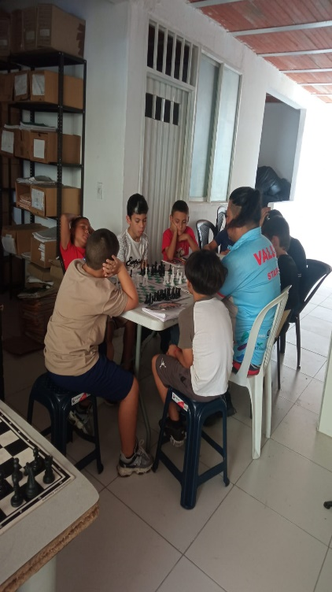 | 20 minutos
C  E  N  T  R  A  L | Técnica de la oposición  Simulaciones cronometradas  Torneo de finales |  |  |  | 80 minutos
F  I  N  A  L | Vuelta a la calma, manejo de la respiración. |  |  |  | 20 minutos

VOLUMEN TOTAL (TIEMPO): 2 horas | VOLUMEN TOTAL: 120 min
PLANIFICADO: Juan Pablo Villalobos Martínez | REALIZADO: : Juan Pablo Villalobos Martínez

OBSERVACIONES:

